**Vaizdinis paskaitų keitimo vietomis tvarkaraštyje šablonas (su problemomis)**

**1 variantas/galimybė:**

Leisti vartotojui tvarkaraštyje esamus užsiėmimus stumdyti pelytės pagalba ir taip dėlioti, kaip jam yra patogu. Pavyzdys:

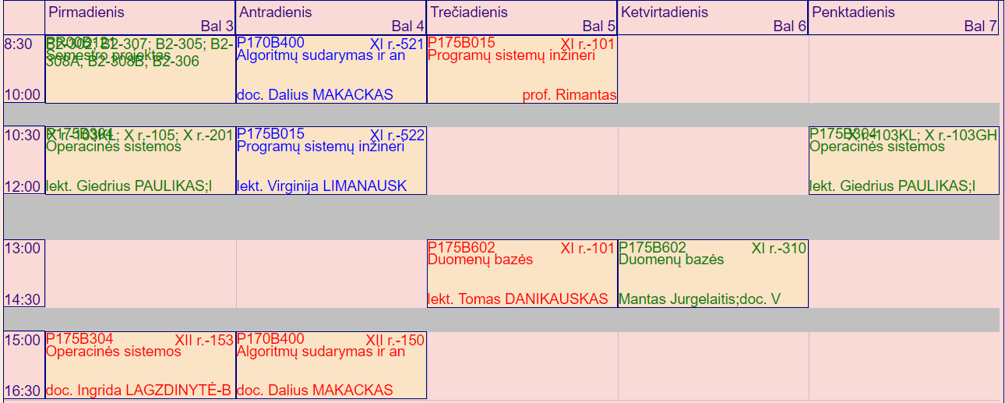

1 pav. Pradinis tvarkaraštis

Pradiniame tvarkaraštyje pasirenkame paskaitą programų sistemų inžinerija (teorija, trečiadienis 8:30 - 10:00), ir traukiam šį užsiėmimą į mums norimą vietą:

* Galime traukti į tuščią vietą (pvz.: iš trečiadienio 8:30 į ketvirtadienį 10:30):

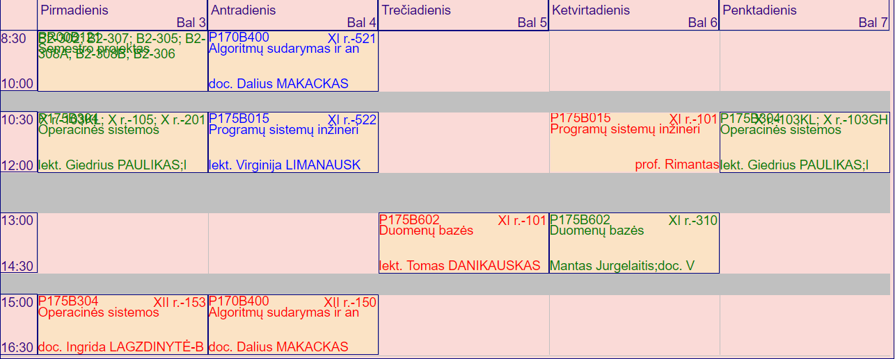

2 pav. Tvarkaraštis atlikus perkėlimą

* Galime traukti į jau užimtą vietą ir taip sukeisti du tvarkaraščio užsiėmimus vietomis (pvz.: trečiadienis 8:30 Programų sistemų inžinerija keiskime vietomis su antradienį 15:00 vykstančia Algoritmų sudarymas ir analizė paskaita):

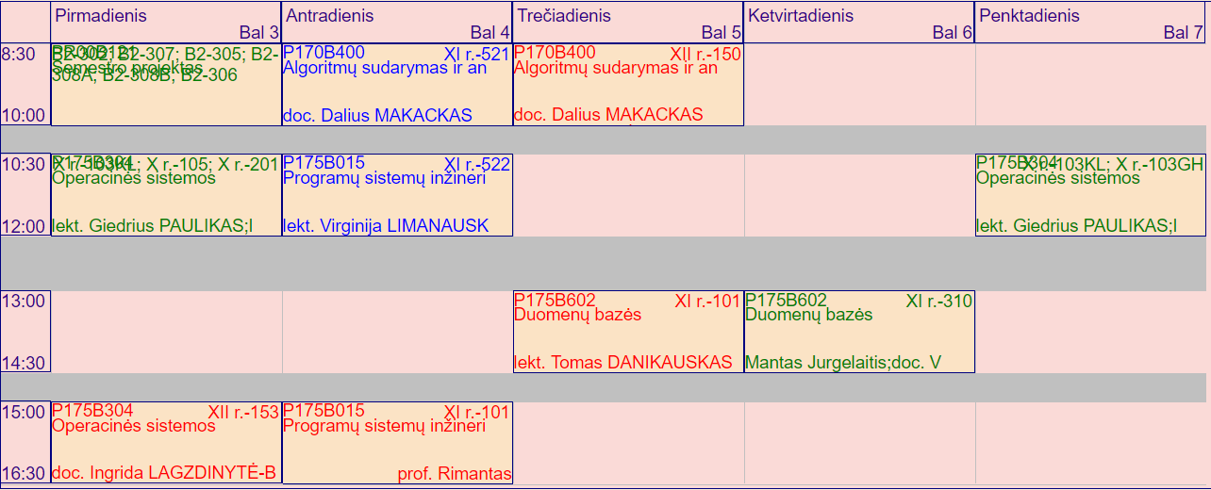

3 pav. Tvarkaraštis atlikus keitimą

**Problemos:**

1. Traukiant į tuščią vietą, reikia atsižvelgti ar visi paskaitoje dalyvaujantys dėstytojai yra neužsiėmę norimu laiku (*pvz.: Rimantas Šeinauskas, turi kitą paskaitą ketvirtadienį 10:30, 2pav.*)
2. Traukiant į tuščią vietą, reikia patikrinti ar nurodyta auditorija yra laisva(*pvz.: ketvirtadienį 10:30 101 auditorijoje, XI rūmuose vyksta paskaita, 2pav.*)
3. Traukiant į tuščią vietą, reikia patikrinti ar norimu laiku tame užsiėmime galės dalyvauti visų nurodyti grupių (tam užsiėmimui) studentai(*pvz.: IFF-5/1 grupė ketvirtadienį 10:30 dalyvauja operacinių sistemų lab. darbuose, 2 pav.*)
4. Apkeičiant du užsiėmimus vietomis, reikia atsižvelgti ar visi abejuose užsiėmimuose dalyvaujantys dėstytojai yra neužsiėmę laiku, kurį norime paskirti (*pvz.: keičiant taip, kaip nurodyta 3pav., reikia atsižvelgti ar Rimantas Šeinauskas neturi paskaitos antradienį 15:00, o Dalius Makackas – trečiadienį 8:30*)
5. Apkeičiant du užsiėmimus vietomis, reikia patikrinti ar abi auditorijos norimais laikais yra laisvos(*pvz.: remiantis 3pav. atlikti keitimu, ar antradienį 15:00 laisva 101, XI rūmų auditorija ir trečiadienį 8:30 150, XII rūmuose*)
6. Apkeičiant du užsiėmimus vietomis, reikia atsižvelgti ar abejuose užsiėmimuose dalyvaujančios grupes, neturi paskaitos mums norimais laikais(*pvz.: negalima perkelti algoritmų arba inžinerijos paskaitų, nes šiuose užsiėmimuose turinčios dalyvauti grupes, jau turi paskaitas antradienį 15:00 (inžinerijoje dalyvaujančios grupes) ar trečiadienį 8:30 (algoritmuose dalyvaujančios grupės)*). Perkėlimas turi būti galimas, jei užsiėmimuose dalyvauja tos pačios grupės ir grupių atžvilgiu tvarkaraštis keičiasi, tik paskaitų tvarka(*pvz.: darome prielaidą, kad trečiadienį 8:30 grupėms IFF-5/1,*

*IFF-5/2, IFF-5/3 vyksta programų sistemos inžinerijos teorija, o antradienį 15:00, toms pačios grupėms vyksta algoritmų sudarymo ir analizės teorinė paskaita, tai tokiu atveju sukeitimas vietomis yra leidžiamas*)

**Problemų sprendimo būdai:**

1. Pasiūlyti kitą laiką, arba pasiūlyti perkelti paskaitą, kuri neleidžia atlikti pirminio perkėlimo
2. Pasiūlyti kitą auditoriją, atsižvelgiant ar reikia didelės (srautinei paskaitai), su kompiuteriais ir t.t., jei nėra jokių galimybių pasiūlyti kitos auditorijos, siūlyti perkelti paskaitą, kuri neleidžia atlikti pirminio perkėlimo
3. Grupių atvejis sprendžiamas, analogiškai, kaip dėstytojų atvejis (nr. 1)
4. Apkeičiant tvarkaraščio paskaitas, taikomas toks pat sprendimas, kaip ir keičiant tik vieno užsiėmimo laiką, tačiau turi būti atsižvelgiama į daugiau dėstytojų, auditorijų, grupių.

**Trūkumai:**

* Vykstant daug paskaitų lygiagrečiai gali būti sunku suvaldyti viską vien tik pelytės pagalba
* Nepatogus, tvarkaraštyje esant dideliam paskaitų kiekiui

**2 variantas/galimybė:**

Vartotojui pasirinkus paskaitą pasiūlyti jam sąrašą užsiėmimų su kuriais gali būti sukeista pasirinkta paskaita. Pavyzdys:



4 pav. Pradinis tvarkaraštis2

Tarkime pasirenkama paskaita Programų sistemų inžinerija, trečiadienis, 8:30. Vartotojui turi būti pasiūlytos visos sukeitimo galimybės, kai yra laisvi visi reikalingi dėstytojai, arba keičiama su paskaita, kurią veda visi tie patys dėstytojai, kai yra laisva reikiama auditorija, arba kai galima pasiūlyti kitą tinkamą auditoriją, kai yra laisvos visos reikalingos grupės, arba keičiama, su paskaita, kurioje dalyvauja visos, tos pačios, grupės.

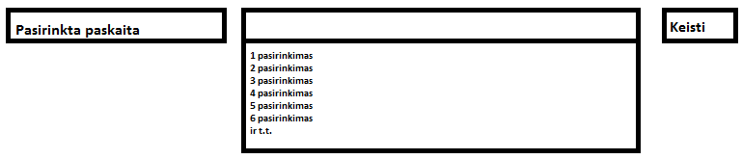

5 pav. Abstraktus pasirinkimų atvaizdavimas

**Problemos:**

1. Kelių lygių perkėlimas, kad jei yra paskaita, kuri trukdo atlikti perkėlimą, būtų pasiūlymai kurie, perkeltų tą paskaitą, kuri trukdo, o vėliau ir tą, kurią buvo norima perkelti iš pat pradžių.

**Trūkumai:**

* Sunki realizacija su kelių lygių perkėlimais
* Vartotojas vizualiai sunkiai įžvelgia pasikeitimus, jei yra daug paskaitų/užsiėmimų

**P.S.** Visos prielaidos, padarytos remiantis abstrakcijomis, ir dėstytojas gali būti pakeistas į trenerį, o studentas į sportininką ir t.t., priklausomai, kokį tvarkaraštį pavyks sugeneruoti rastu opensourciniu tvarkaraščio generatoriumi.

**P.S.S.** Įžvelgia naujų, dar neaprašytų problemų aprašykite jas patys.